Nomor : 491/SOM-NLF/BTN/III/2024 Tangerang, 19 Maret 2024

Perihal : Somasi/Peringatan I
Lampiran : -

Kepada Yth :
Saudara/i : ANDI MULYONO
MUTIARA GADING CITY D-1 42
Dengan Hormat,
Kami yang bertanda tangan dibawah ini :

- EBEN EZEER SIAHAAN, S.H. | - WIRONO DANA BHAKTI, S.H.
- IRKANDI GANDI PRATAMA, S.H. | - ANNISA SABILA HASANIE, S.H.
Adalah Advokat/Konsultan Hukum dan Asisten Advokat pada Kantor Jasa Hukum dan Pengamanan ”NOESANTARA LAW FIRM” yang beralamat Kantor di Great Western Grand Serpong Mall Blok A1 No 26 Panunggangan Utara Pinang, Kota Tangerang, Banten. Dalam hal ini bertindak untuk dan atas nama PT. BANK TABUNGAN NEGARA.Tbk Cq. BTN Cabang JAKARTA CAWANG, berdasarkan Perjanjian Kerja Sama Nomor : 40/PER/LGD/III/2024 tentang Penunjukan Konsultan Hukum Retainer.

Dengan ini kami menyampaikan Somasi/Peringatan I kepada saudara/i ANDI MULYONO untuk segera menyelesaikan kewajiban pada PT. Bank Tabungan Negara (Persero) Tbk dengan rincian sebagai berikut :
Tunggakan Perbulan Maret 2024
Nama Debitur | Saldo Pokok | Tung. Pokok | Bunga | Denda
ANDI MULYONO | 59.294.594 | 22.836.110 | 7.971.250 | 10.851.047

Bahwa kami memberikan waktu 7 (Tujuh) hari sejak surat ini diterima untuk menyelesaikan seluruh kewajiban kepada PT. BANK TABUNGAN NEGARA.Tbk. Kami mengharapkan peran aktif dari saudara/i untuk menghubungi kami di Nomor : Andika Prasetyo (085156205355) / Cindy Junissa Errossa (081312168014)

Demikian Surat Somasi/Peringatan I ini kami sampaikan untuk dapat dipahami dan ditindaklanjuti, atas perhatiannya kami ucapkan terima kasih.

Hormat Kami,

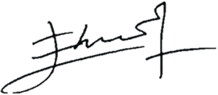
Noesantara Law Firm
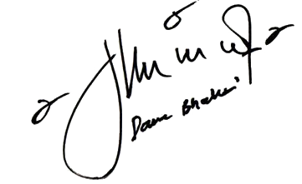

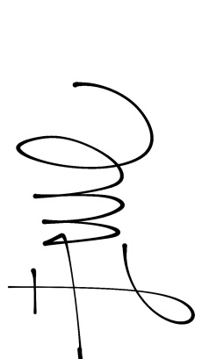
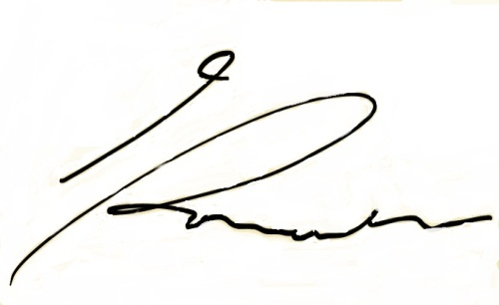

WIRONO DANA BHAKTI, S.H. EBEN EZEER SIAHAAN, S.H.

